
МИНОБРНАУКИ РОССИИ
Федеральное государственное бюджетное образовательное учреждение
высшего образования
«МИРЭА – Российский технологический университет»
РТУ МИРЭА

Институт информационных
технологий

КАФЕДРА ИНСТРУМЕНТАЛЬНОГО И ПРИКЛАДНОГО
ПРОГРАММНОГО ОБЕСПЕЧЕНИЯ (ИиППО)

Практическая работа №4
«Разработка клиент-серверного приложения с использованием
технологии Websocket и Spring Framework»
По дисциплине: «Архитектура клиент-серверных приложений»
Выполнил студент группы ИКБО-10-19 |  | Дараган Ф.А.
Принял преподаватель |  | Степанов П.В.
Практическая работы выполнена | «___»_______2021 г. |  | (подпись студента)
«Зачтено» | «___»_______2021 г. |  | (подпись руководителя)

Москва 2021
Оглавление
Практическая работа № 4 Разработка клиент-серверного приложения с использованием технологии Websocket и Spring Framework 3
Цель работы 3
Задание 3
Выполнение практической работы 4
Выводы по работе 10
Используемая литература 11

Практическая работа № 4 Разработка клиент-серверного приложения с использованием технологии Websocket и Spring Framework

Цель работы
Знакомство с технологией Websocket и построение приложения с помощью этой технологии и Spring Framework.

Задание
Используя информацию из данной практической работы, необходимо реализовать клиент- серверное приложение с использованием Websocket. Суть приложения заключается в следующем. При обращении клиентской части по адресу /webs необходимо выполнять обработку Websocket. В случае, получения в вебсокете данных, необходимо ответить их же содержимым.

Выполнение практической работы
На рисунке 1 представлена иерархия файлов проекта.
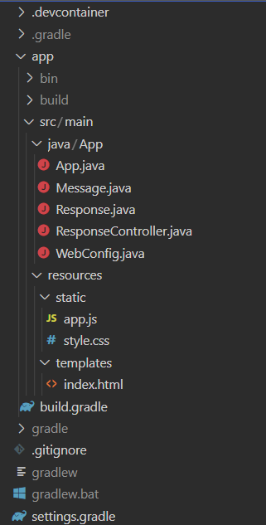Рис. 1. Скриншот иерархии файлов проекта

На листингах 1 и 2 представлены POJO-классы для сообщений на сервере.

Листинг 1. Класс Message
package App;

public class Message {

private String value;

public Message() {
value = "";
}

public Message(String value) {
this.value = value;
}

public String getValue() {
return value;
}
}
Листинг 2. Класс Response
package App;

public class Response {

private String content;

public Response(String content) {
this.content = content;
}

public String getContent() {
return content;
}

}

На листинге 3 представлен класс с конфигурацией сокетов для сервера.
Листинг 3. Класс WebConfig
package App;

import org.springframework.context.annotation.Configuration;
import org.springframework.messaging.simp.config.MessageBrokerRegistry;
import org.springframework.web.socket.config.annotation.EnableWebSocketMessageBroker;
import org.springframework.web.socket.config.annotation.StompEndpointRegistry;
import org.springframework.web.socket.config.annotation.WebSocketMessageBrokerConfigurer;

@Configuration
@EnableWebSocketMessageBroker
public class WebConfig implements WebSocketMessageBrokerConfigurer {

@Override
public void configureMessageBroker(MessageBrokerRegistry config) {
config.enableSimpleBroker("/topic");
config.setApplicationDestinationPrefixes("/app");
}

@Override
public void registerStompEndpoints(StompEndpointRegistry registry) {
registry.addEndpoint("/websocket").withSockJS();
}

}

На листинге 4 представлен класс контроллера для сервера.
Листинг 4. Класс ResponseController
package App;

import org.springframework.messaging.handler.annotation.MessageMapping;
import org.springframework.messaging.handler.annotation.SendTo;
import org.springframework.stereotype.Controller;
import org.springframework.web.bind.annotation.GetMapping;
import org.springframework.web.util.HtmlUtils;

@Controller
public class ResponseController {

@GetMapping(path = "/")
public String home() {
return "index";
}

@MessageMapping("/hello")
@SendTo("/topic/messages")
public Response greeting(Message message) throws Exception {
return new Response(HtmlUtils.htmlEscape(message.getValue()));
}

}

На листинге 5 представлен клиентский скрипт для взаимодействия с сервером.
Листинг 5. Файл app.js
"use strict";

(() => {

let stompClient = null;

const showMessage = message =>
$("#messages").append(`<hr><p class="msg"><span>${new Date().toLocaleTimeString()}</span>:\t${message}</p>`);

const setConnected = connected => {
$("#connect").prop("disabled", connected);
$("#disconnect").prop("disabled", !connected);
if (connected)
$("#conversation").show();
else
$("#conversation").hide();
$("#messages").append(`<hr><p class="msg"><span>${new Date().toLocaleTimeString()}</span>:
Вы ${connected ? "подключились к сокету" : "отключились от сокета"}.
`);
}

const connect = () => {
let socket = new SockJS("/websocket");
stompClient = Stomp.over(socket);
stompClient.connect({}, frame => {
setConnected(true);
console.log("Connected: " + frame);
stompClient.subscribe("/topic/messages",
message => showMessage(JSON.parse(message.body).content)
);
});
}

const disconnect = () => {
if (stompClient !== null) {
stompClient.disconnect();
}
setConnected(false);
console.log("Disconnected");
}

const sendValue = () => {
stompClient.send(
"/app/hello",
{},
JSON.stringify({"value": $("#value").val()})
);
}

$(() => {
$("form").on("submit", e => e.preventDefault());
$("#connect").click(connect);
$("#disconnect").click(disconnect);
$("#send").click(sendValue);
});

})();

Остальные файлы не имеют ценности для рассмотрения в отчете.

Для запуска сервера достаточно ввести команду gradle run, логи выполнения которой показаны на рисунке 2.
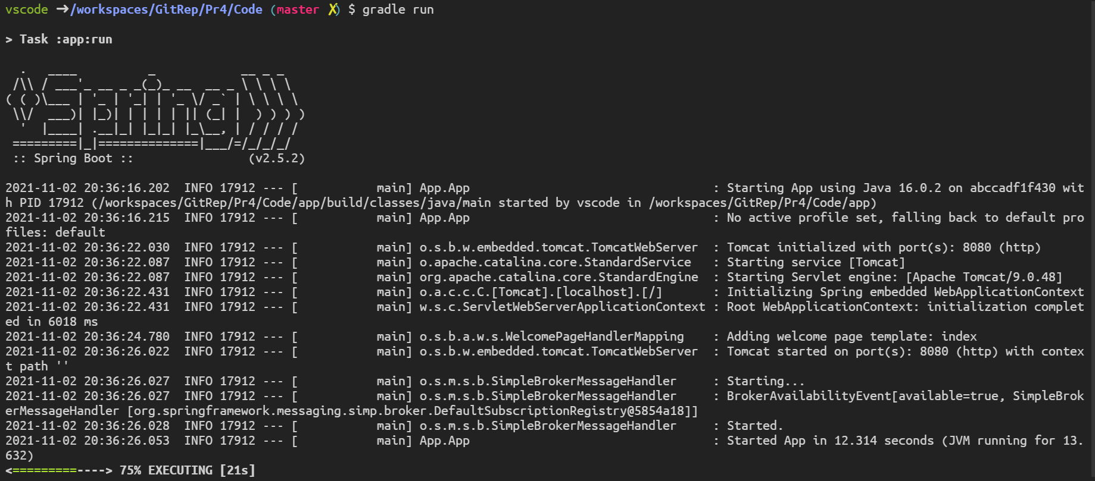Рис. 2. Скриншот запуска сервера

Страница для взаимодействия с сокетом доступна по адресу http://localhost:8080/. Подключение к сокету и отправка сообщений продемонстрированы на рисунке 3.
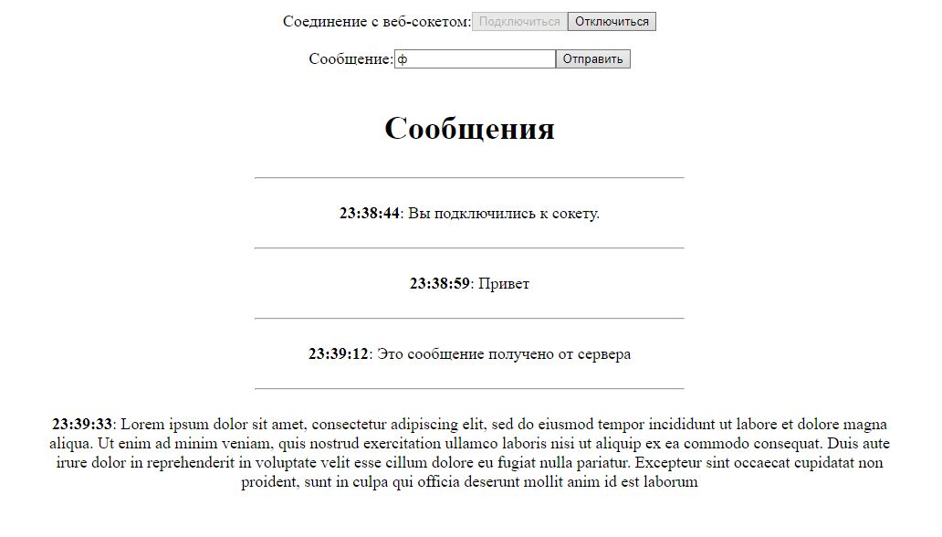Рис. 3. Скриншот страницы для взаимодействия с сокетом

Выводы по работе
Мы научились работать с Java websocket. Сделали клиент-серверное приложение с их помощью, а так же пользуясь фреймворком Spring и библиотеками webjars.

Используемая литература
- Вязовик, Н. А. Программирование на Java : учебное пособие / Н. А. Вязовик. — 2-е изд. — Москва : ИНТУИТ, 2016. — 603 с. — Текст : электронный // Лань : электронно-библиотечная система. — URL: https://e.lanbook.com/book/100405 (дата обращения: 13.09.2021). — Режим доступа: для авториз. пользователей.
- Наир, В. Предметно-ориентированное проектирование в Enterprise Java : руководство / В. Наир ; перевод с английского А. В. Снастина. — Москва : ДМК Пресс, 2020. — 306 с. — ISBN 978-5-97060-872-2. — Текст : электронный // Лань : электронно-библиотечная система. — URL: https://e.lanbook.com/book/179503 (дата обращения: 13.09.2021). — Режим доступа: для авториз. пользователей.
- Васильев, А. Н. Самоучитель Java с примерами и программами : учебное пособие / А. Н. Васильев. — 4-е, изд. — Санкт-Петербург : Наука и Техника, 2017. — 368 с. — ISBN 978-5-94387-745-2. — Текст : электронный // Лань : электронно-библиотечная система. — URL: https://e.lanbook.com/book/101548 (дата обращения: 13.09.2021). — Режим доступа: для авториз. пользователей.

